Отчет
о проведении мероприятий ко Дню образования ДАССР
МКОУ «Хайхинская ООШ - сад» 2021 г.
Внеклассные мероприятия, посвященные празднованию 100 - летия со дня образования ДАССР, прошли с 12 по 19 января в МКОУ «Хайхинская ООШ - сад»
В школе утвержден план мероприятий, посвященных 100 – летию со дня образования ДАССР, проведены открытые уроки, классные часы, линейки, викторины, открытые мероприятия, конкурсы чтецов стихов на родном и русском языках. Были оформлены тематические стенды и уголки, посвященные этой дате, оформлены выставки книг, рисунков, оформлен на официальном сайте школы подраздел «Празднование 100 - летия со дня образования ДАССР» и все мероприятия, проведенные в рамках этого праздника отражены на сайте школы .
Цель мероприятий – знакомство учащихся с историей становления родного края, его историческое значение, развитие у молодежи и подрастающего поколения чувства патриотизма и гордости за свой регион.
Были проведены тематические классные часы «Наша Родина - Дагестан», «Известные люди Дагестанской республики», «Мой Дагестан», «История образования ДАССР», был организован просмотр исторических фильмов «Мой Дагестан» в 1-9 классах, просмотр презентаций и видеороликов на данную тему .
В школе прошло мероприятие на тему «Традиции, обряды и обычаи», «Дагестанские народные легенды, мифы», викторина «Край, где я живу», «Дагестанские народные сказки», «Дагестанская национальная одежда», дагестанская поэзия «Звучи родное слово».
Целью данного мероприятия было расширение кругозора учащихся о традициях народов Дагестана, о жанрах устного народного творчества (песни, считалки, игры, танцы); воспитание интереса к изучению истории своего села, своего народа, своей страны.
«Принятие 20 января 1921 года Всероссийским Центральным Исполнительным комитетом Декрета об образовании Дагестанской Автономной Советской Социалистической Республики – в ряду судьбоносных событий, которые повлияли на жизнь многих поколений дагестанцев. Создание дагестанской автономии явилось точкой отсчета нового этапа истории наших народов. История Дагестана содержит немало славных страниц, свидетельствующих о созидательном труде, самоотверженности и высоком патриотизме его жителей. Благодаря усилиям и таланту многих поколений в республике создан значительный экономический, культурный и интеллектуальный потенциал. А самая главная заслуга – это дружба и братство между народами. Об этом должно знать подрастающее поколение и гордиться этим».
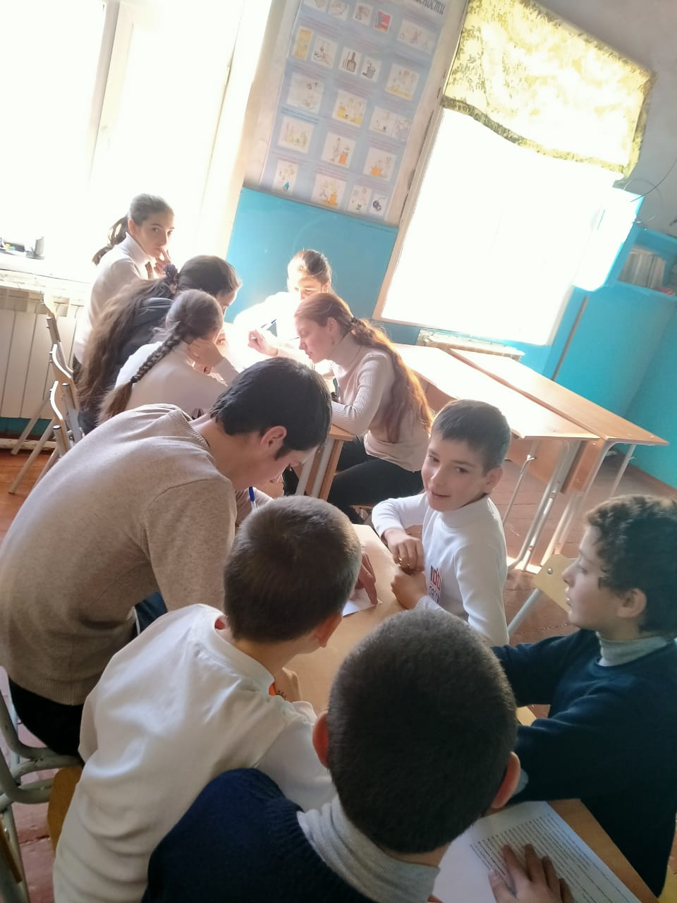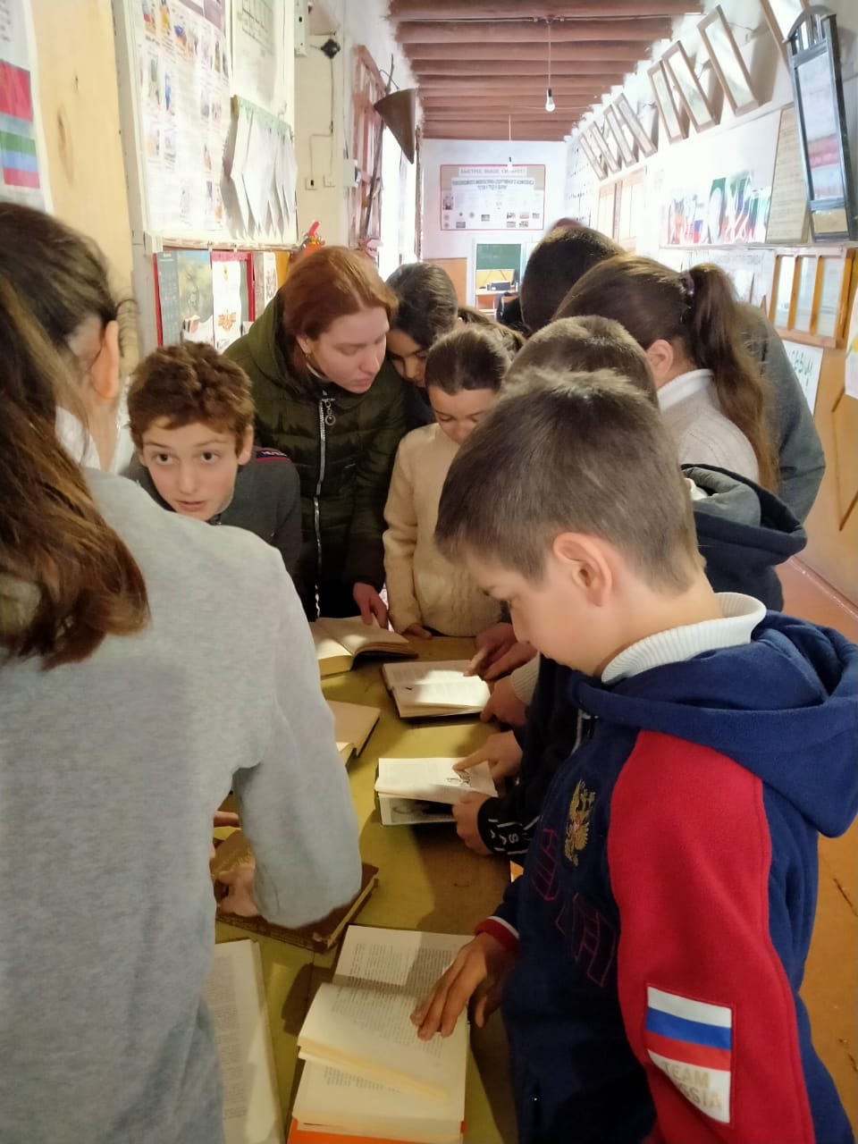

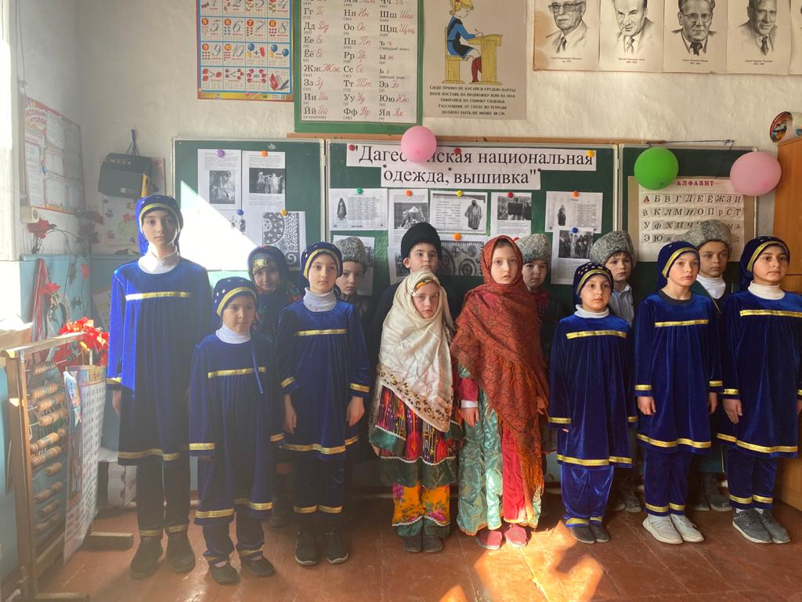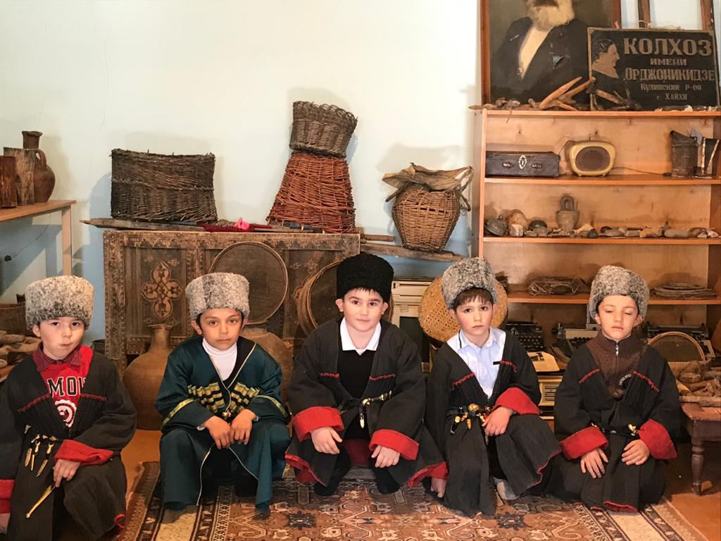

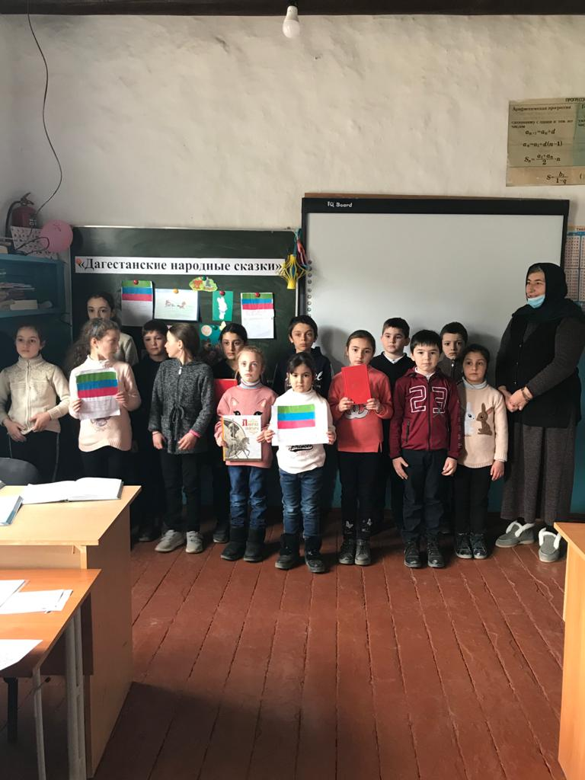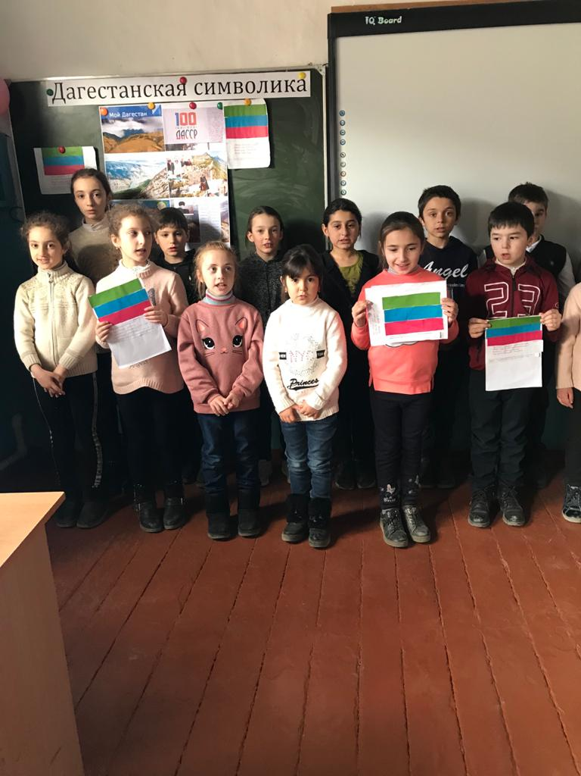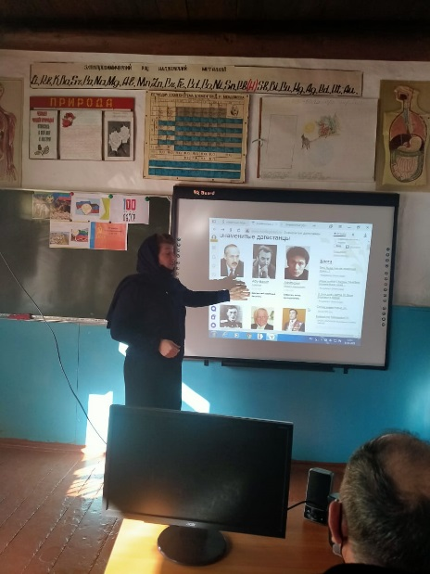
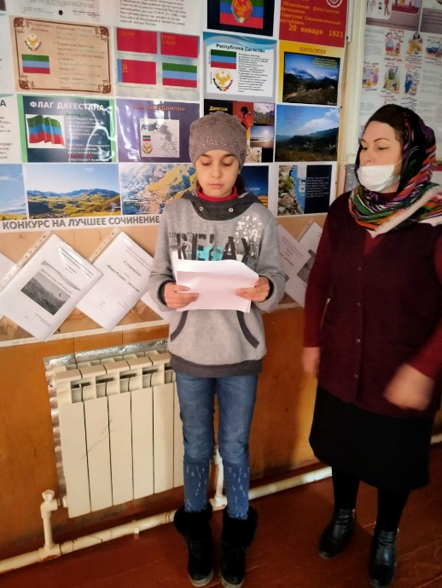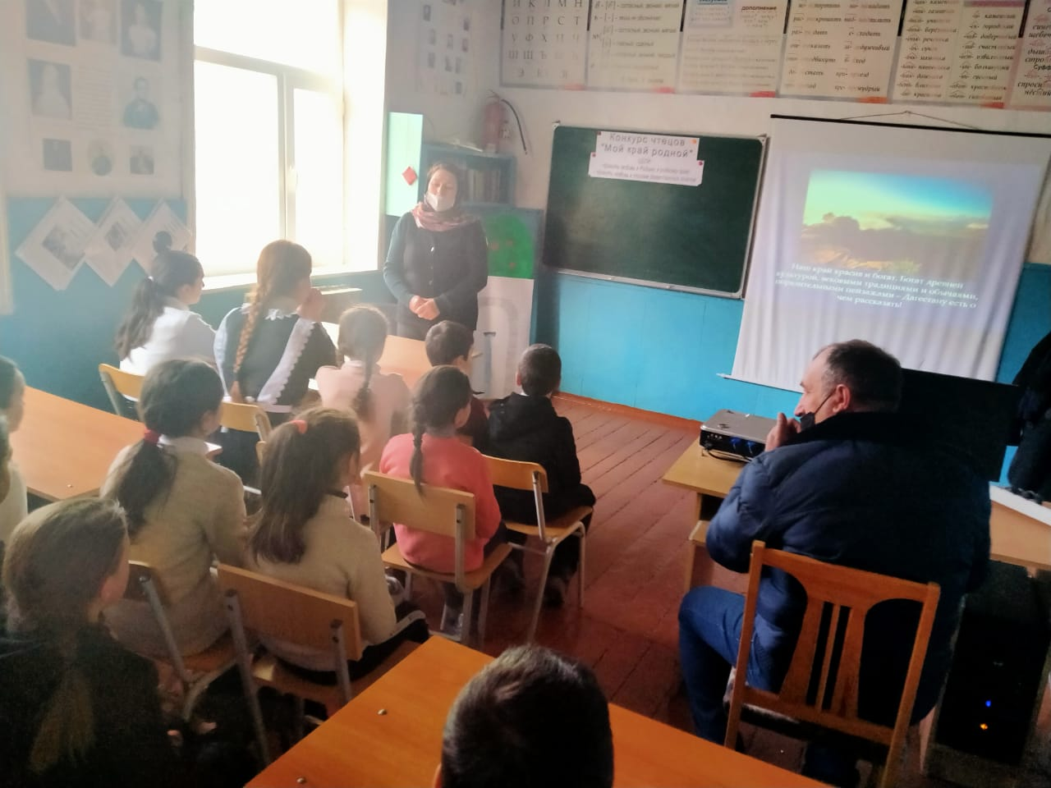
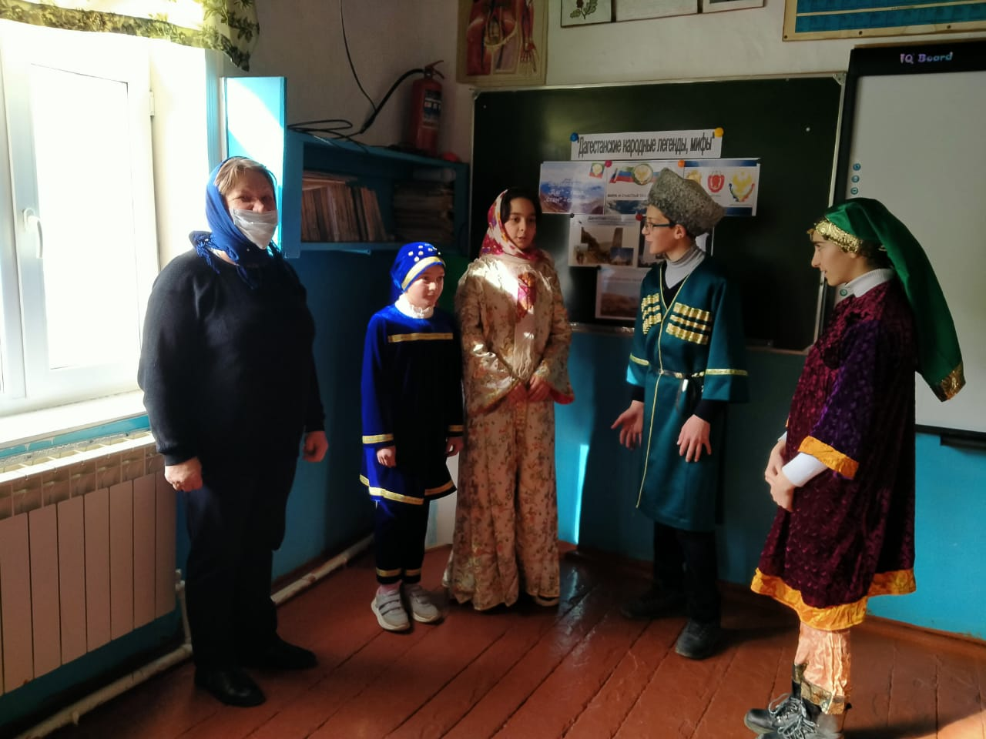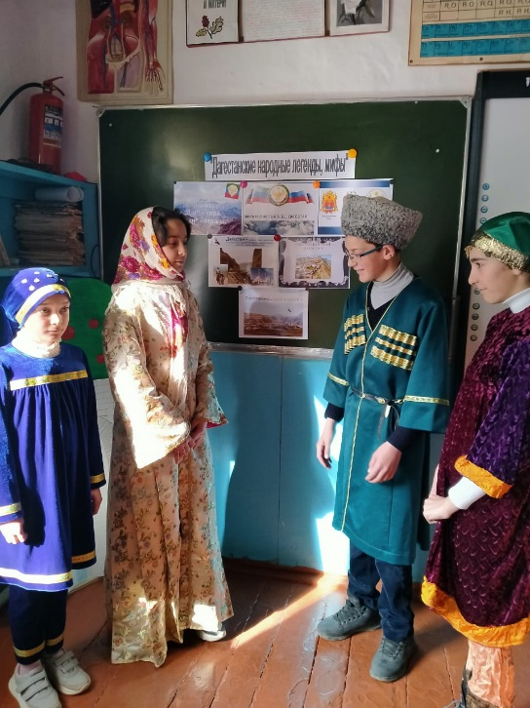
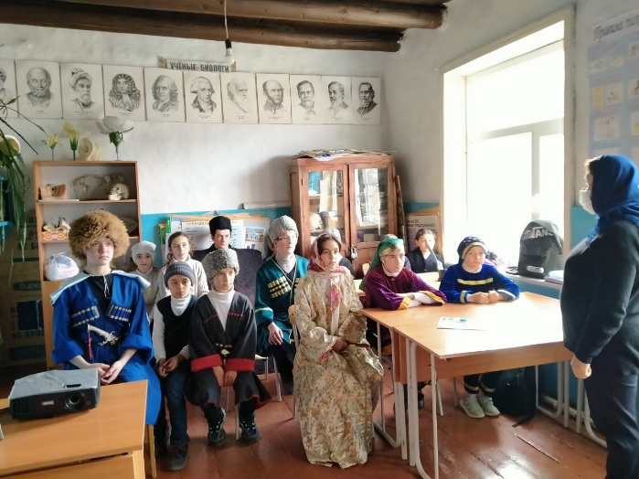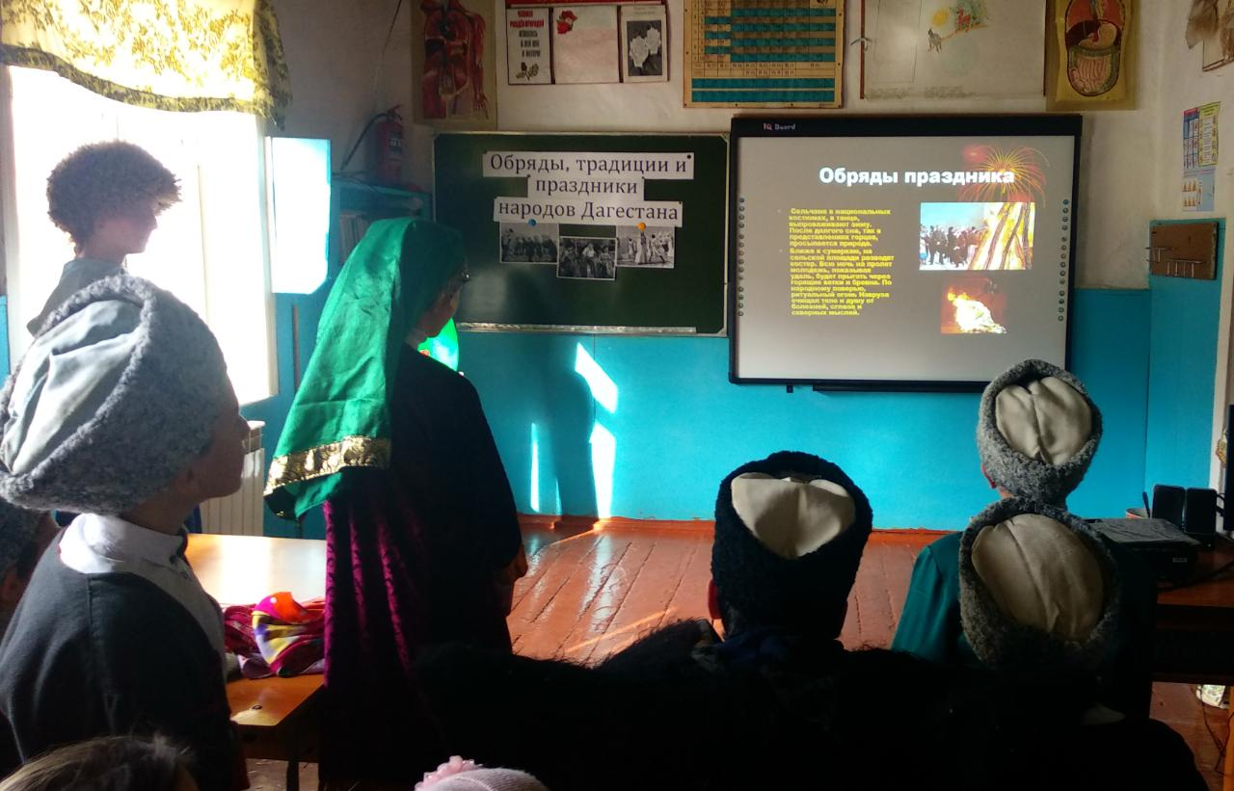
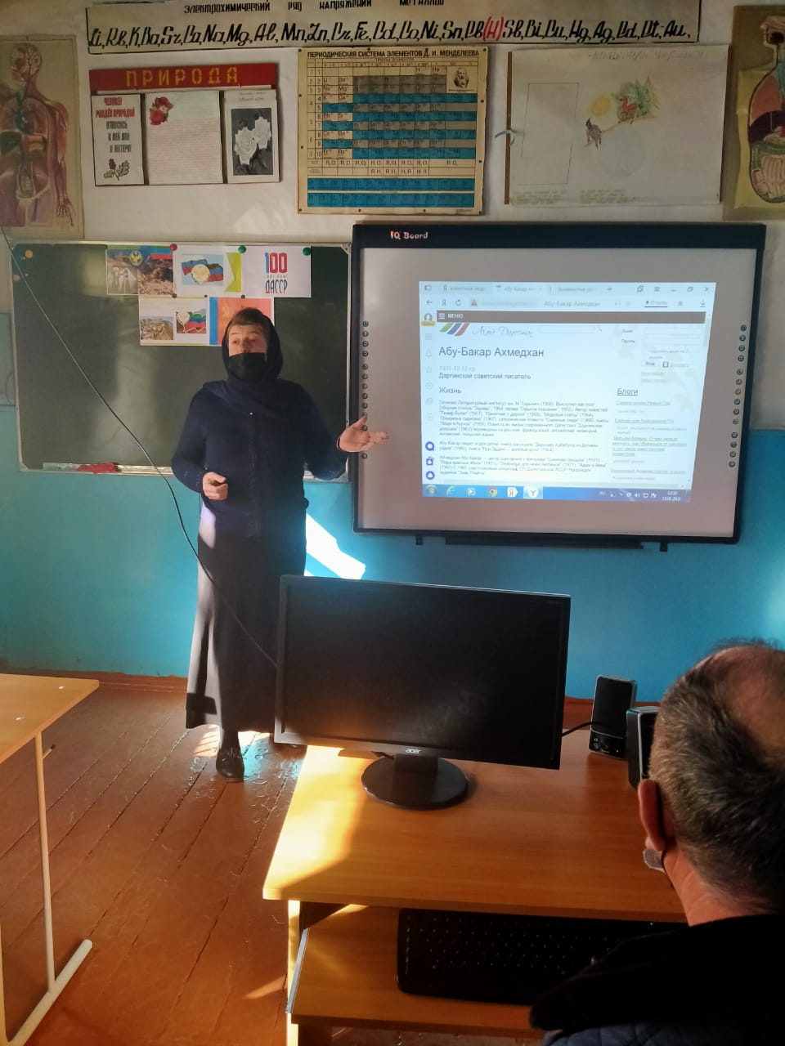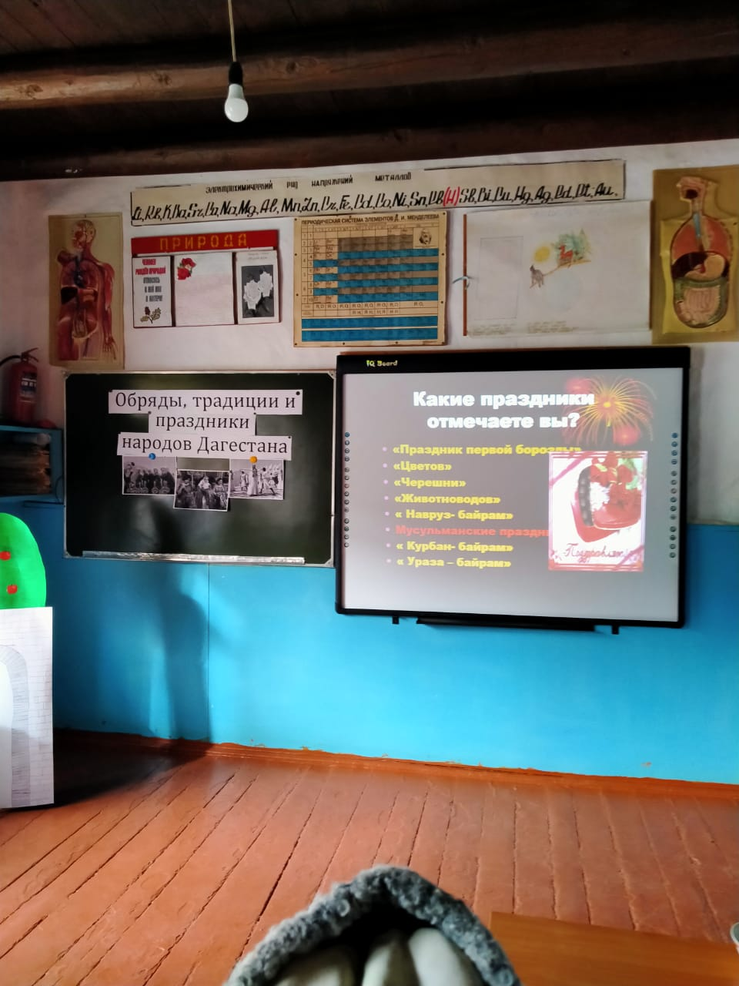
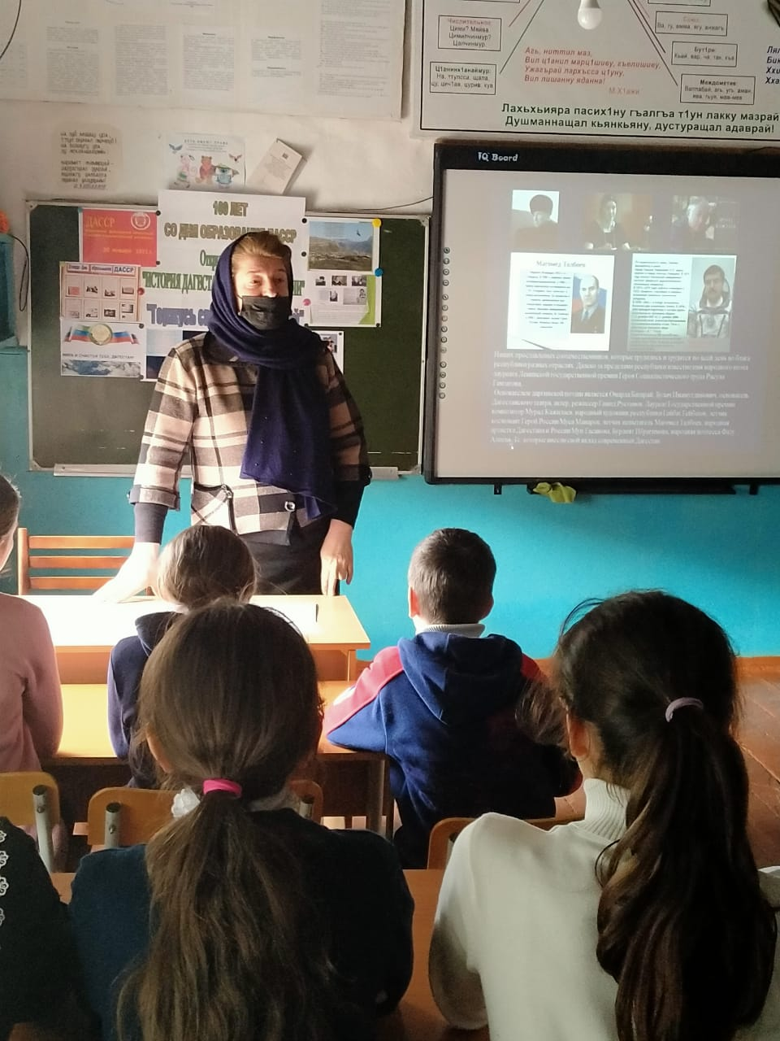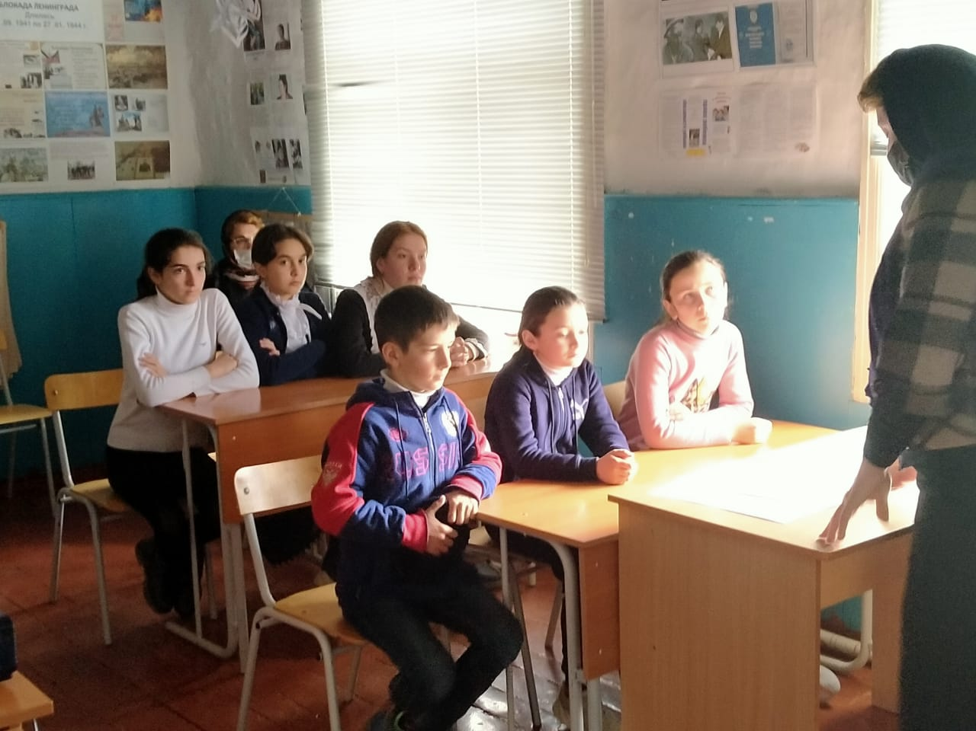
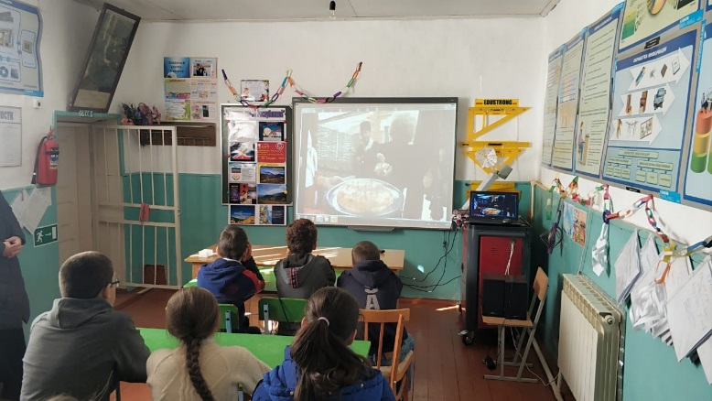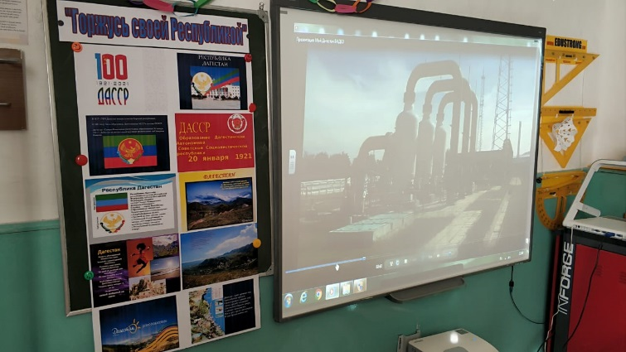
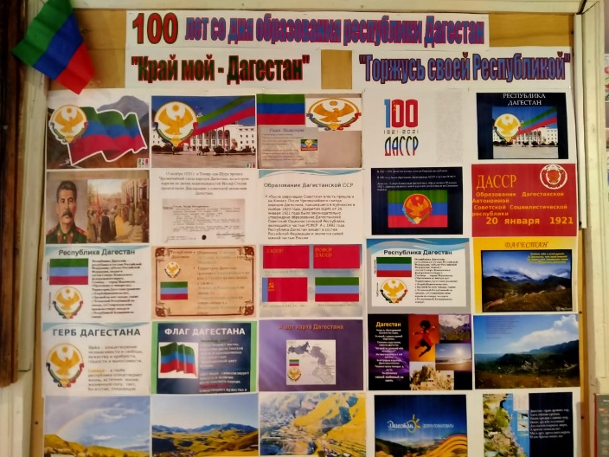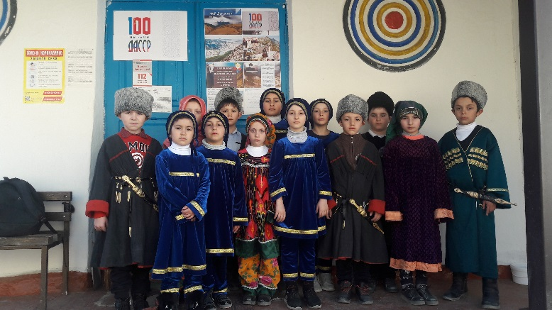
Ссылки проведенных мероприятий:

https://khayk.dagestanschool.ru/site/pub?id=519
https://khayk.dagestanschool.ru/site/pub?id=520
https://khayk.dagestanschool.ru/site/pub?id=528
https://khayk.dagestanschool.ru/site/pub?id=521
https://khayk.dagestanschool.ru/site/pub?id=526
https://khayk.dagestanschool.ru/site/pub?id=523
https://khayk.dagestanschool.ru/site/pub?id=524
https://khayk.dagestanschool.ru/site/pub?id=525
https://khayk.dagestanschool.ru/site/pub?id=527
https://khayk.dagestanschool.ru/site/pub?id=538
https://khayk.dagestanschool.ru/site/pub?id=539
https://khayk.dagestanschool.ru/site/pub?id=540
https://khayk.dagestanschool.ru/site/pub?id=541
https://khayk.dagestanschool.ru/site/pub?id=542
https://khayk.dagestanschool.ru/site/pub?id=562

